Федеральное государственное автономное образовательное
учреждение высшего образования
Национальный исследовательский университет ИТМО

Факультет программной инженерии и компьютерной техники
Направление подготовки 09.03.04 Программная инженерия
Дисциплина «Распределенные системы хранения данных»

Отчет по лабораторной работе №2
Вариант: 152

Студенты:
Кирячек Тимофей Алексеевич
Рекалов Артем Олегович
группа P3309

Преподаватель:
Разинкин Александр Владимирович

г. Санкт-Петербург, 2026 г.

Оглавление

Задание 3
Выполнение 5
Этап 1. Резервное копирование 5
Расчет объема резервных копий 6
Анализ 7
Этап 2. Потеря основного узла 8
Восстановление данных 8
Этап 3. Повреждение файлов БД 10
Восстановление данных 10
Этап 4. Логическое повреждение данных 13
Восстановление данных 15
Вывод 18

Задание
Цель работы - настроить процедуру периодического резервного копирования базы данных, сконфигурированной в ходе выполнения лабораторной работы №2, а также разработать и отладить сценарии восстановления в случае сбоев.
Узел из предыдущей лабораторной работы используется в качестве основного. Новый узел используется в качестве резервного. Учётные данные для подключения к новому узлу выдает преподаватель. В сценариях восстановления необходимо использовать копию данных, полученную на первом этапе данной лабораторной работы.
Этап 1. Резервное копирование
- Настроить резервное копирование с основного узла на резервный следующим образом:
Периодические полные копии с помощью SQL Dump.
По расписанию (cron) раз в сутки, методом SQL Dump с сжатием. Созданные архивы должны сразу перемещаться на резервный хост, они не должны храниться на основной системе. Срок хранения архивов на резервной системе - 4 недели. По истечении срока хранения, старые архивы должны автоматически уничтожаться.
- Подсчитать, каков будет объем резервных копий спустя месяц работы системы, исходя из следующих условий:
  - Средний объем новых данных в БД за сутки: 650МБ.
  - Средний объем измененных данных за сутки: 350МБ.
- Проанализировать результаты.
Этап 2. Потеря основного узла
Этот сценарий подразумевает полную недоступность основного узла. Необходимо восстановить работу СУБД на РЕЗЕРВНОМ узле, продемонстрировать успешный запуск СУБД и доступность данных.
Этап 3. Повреждение файлов БД
Этот сценарий подразумевает потерю данных (например, в результате сбоя диска или файловой системы) при сохранении доступности основного узла. Необходимо выполнить полное восстановление данных из резервной копии и перезапустить СУБД на ОСНОВНОМ узле.
Ход работы:
- Симулировать сбой:
  - удалить с диска директорию WAL со всем содержимым.
- Проверить работу СУБД, доступность данных, перезапустить СУБД, проанализировать результаты.
- Выполнить восстановление данных из резервной копии, учитывая следующее условие:
  - исходное расположение директории PGDATA недоступно - разместить данные в другой директории и скорректировать конфигурацию.
- Запустить СУБД, проверить работу и доступность данных, проанализировать результаты.
Этап 4. Логическое повреждение данных
Этот сценарий подразумевает частичную потерю данных (в результате нежелательной или ошибочной операции) при сохранении доступности основного узла. Необходимо выполнить восстановление данных на ОСНОВНОМ узле следующим способом:
- Восстановление с использованием архивных WAL файлов. (СУБД должна работать в режиме архивирования WAL, потребуется задать параметры восстановления).
Ход работы:
- В каждую таблицу базы добавить 2-3 новые строки, зафиксировать результат.
- Зафиксировать время и симулировать ошибку:
  - удалить любые две таблицы (DROP TABLE)
- Продемонстрировать результат.
- Выполнить восстановление данных указанным способом.
- Продемонстрировать и проанализировать результат.

Выполнение
Узлы:
- Основной: postgres1@rshd-lab1
- Резервный: postgres1@rshd-lab2-backup
Создадим суперпользователя:
CREATE ROLE admin SUPERUSER CREATEDB CREATEROLE LOGIN PASSWORD 'admin';

Этап 1. Резервное копирование
Напишем bash-скрипт, который будет создавать дамп кластера, отправлять его на резервный узел, после удаленно удалять устаревшие копии.
Основной узел:
#!/usr/bin/env bash

DATE=$(date +%Y-%m-%d-%H-%M-%S)

# Создание дампа
pg_dumpall -h localhost -p 9052 -U postgres1 | gzip -9 > ~/backups/dumps/pgdump-$DATE.sql.gz

# Перемещение на резервный хост
scp ~/backups/dumps/pgdump-$DATE.sql.gz postgres1@rshd-lab2-backup:~/backups/dumps

# Удаление локальной копии
rm ~/backups/dumps/pgdump-$DATE.sql.gz

# Очистка старых архивов на резервном хосте
ssh postgres1@rshd-lab2-backup "find ~/backups/dumps -name '*.sql.gz' -mtime +28 -delete"

На основном узле создадим cron-файл через команду (crontab -e), в котором опишем правило для запуска нашего скрипта каждые сутки в 2:00.
0 2 * * * ~/backups/backup.sh
После чего запустим с помощью команды. Проверим список запланированных задач.
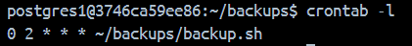

Чтобы скрипт работал корректно, добавим ssh ключи для доступа к резервному узлу без пароля:
ssh-keygen -t rsa
ssh-copy-id -i ~/.ssh/id_rsa.pub postgres1@rshd-lab2-backup
Проверим работоспособность:
Основной узел rshd-lab1:
Резервный узел rshd-lab2-backup:
Как и ожидалось, сжатый дамп БД был перенесен на резервный узел.

Расчет объема резервных копий
Исходный размер 4,5K, можем принять за 0, так как незначителен при заданном объеме новых данных в сутки.
Условия
- Ежедневные полные SQL-дампы с использованием сжатия.
- Срок хранения: 30 дней.
- Время жизни дампа: 4 недели (28 дней).
- Рост данных:
  - Новые данные: 400 МБ/сутки.
  - Измененные данные: 350 МБ/сутки (не увеличивают общий объем, только модифицируют существующие).
- Начальный размер базы: 0 МБ (для простоты расчёта).
- Коэффициент сжатия: 3:1 (примерно 33% от исходного размера, использован уровень сжатия 9).
Вычисления
В 30-й день будут храниться дампы с 3 по 30-й день.
Размер базы на день t: $S(t)=400 ⋅ t$ МБ.
Размер сжатого дампа на день t: $D(t)=\frac{400 ⋅ t}{3}$ МБ.
Общий объем на 30-й день: $Total=\sum_{t=3}^{30}{}D(t) =\frac{400}{3}⋅\sum_{t=3}^{30}{}t=\frac{400}{3}⋅(\frac{30⋅31}{2}-\frac{2⋅3}{2})=\frac{400}{3}⋅462 ≈ 61600 МБ ≈ 60.15 ГБ​$

Анализ
Дамп на 30-й день: 4.1 ГБ.
Средний размер дампа: $≈$2.18 ГБ/день.
Пиковый объём: 4.1 ГБ (последний день).
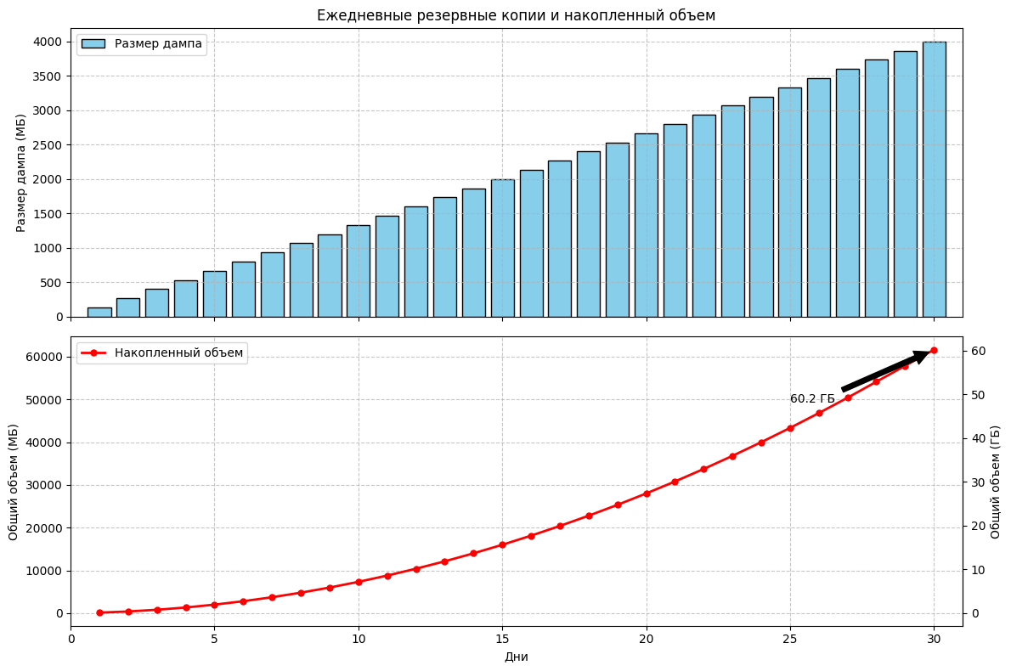

Этап 2. Потеря основного узла
Имитируем полную недоступность основного узла остановкой PostgreSQL:
/usr/lib/postgresql/18/bin/pg_ctl -D $PGDATA stop

Восстановление данных
Создадим аналогичную БД на резервном узле:
export PGDATA=$HOME/xxz67
export PGWAL=$HOME/zql96
export PGENCODE=WIN1251
export PGLOCALE= C
export PGUSERNAME=postgres1
export PGPORT=9052
export PGHOST=pg186
export LANG=C
export LC_ALL= C
export PGLOG=$PGDATA/server.log

mkdir -p $PGDATA
mkdir -p $PGWAL

/usr/lib/postgresql/18/bin/initdb -D "$PGDATA" --encoding=$PGENCODE --locale=$PGLOCALE --lc-messages=$PGLOCALE --lc-monetary=$PGLOCALE --lc-numeric=$PGLOCALE --lc-time=$PGLOCALE --no-locale --username=$PGUSERNAME

/usr/lib/postgresql/18/bin/pg_ctl -D $PGDATA -l $PGLOG start

echo "listen_addresses = '*'" >> $PGDATA/postgresql.conf
echo "port = 9052" >> $PGDATA/postgresql.conf
cat > $PGDATA/pg_hba.conf << 'EOF'
# TYPE DATABASE USER ADDRESS METHOD
host all all 127.0.0.1/32 md5
host all all ::1/128 md5
local all postgres1 peer
local all all reject
EOF

/usr/lib/postgresql/18/bin/pg_ctl -D $PGDATA restart
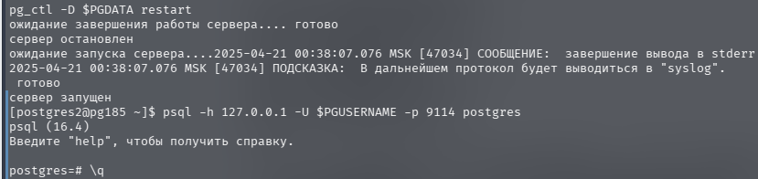
Создадим директории для табличных пространств:
mkdir ~/frj34
Теперь восстановим БД из последнего дампа:
latest_backup=$(ls -t ~/backups/*.sql.gz | head -1)
unpacked_file="${latest_backup%.gz}"

gzip -d $latest_backup

psql -h localhost -p 9052 -U postgres1 postgres -f $unpacked_file
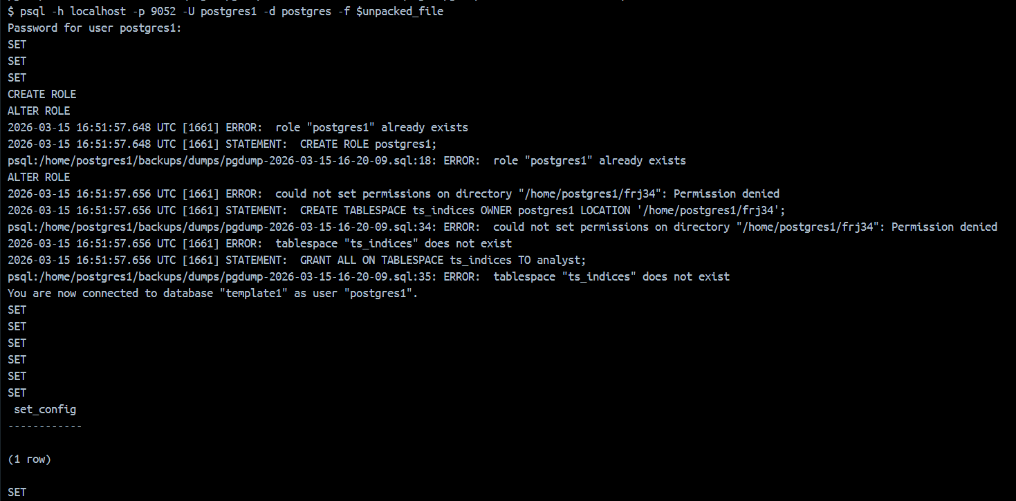

Проверяем доступность данных:
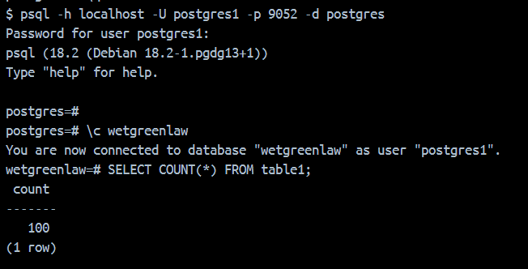

Этап 3. Повреждение файлов БД
Чтобы симулировать сбой, создадим отдельное табличное пространство и заполним его тестовыми данными, а затем удалим ее директорию со всем содержимым:
mkdir /home/postgres1/test_recover/
chown postgres:postgres /home/postgres1/test_recover/

CREATE TABLESPACE test_recover
OWNER postgres1
LOCATION '/home/postgres1/test_recover';

CREATE DATABASE recover_db
OWNER postgres1
TABLESPACE test_recover;

CREATE TABLE users (
id SERIAL PRIMARY KEY,
name TEXT
);

CREATE TABLE orders (
id SERIAL PRIMARY KEY,
user_id INT,
amount INT
);

INSERT INTO users (name) VALUES
('Alice'), ('Bob'), ('Charlie');

INSERT INTO orders (user_id, amount) VALUES
(1, 100),
(2, 200),

rm -rf /home/postgres1/test_recover/

Проверим доступность базы данных recover_db после этого:
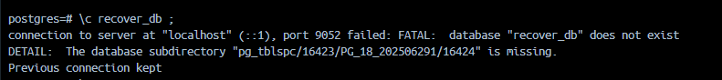

Перезапускаем СУБД и получаем ошибку:
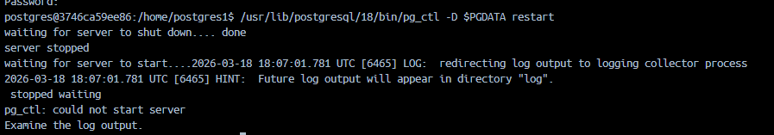
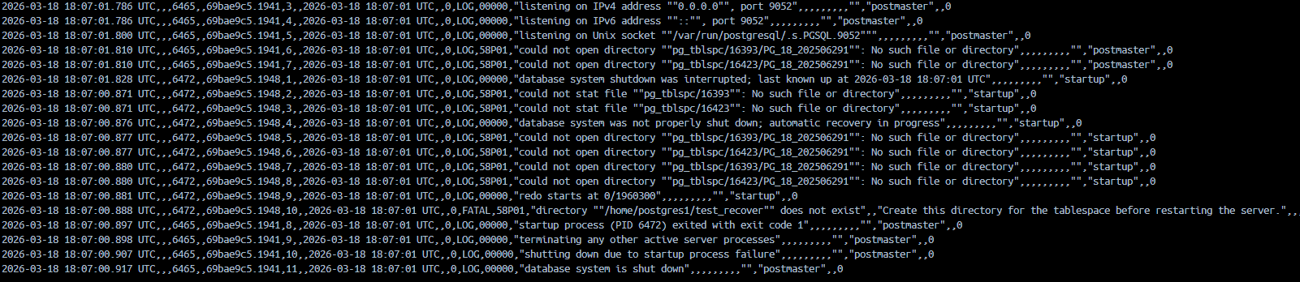

2026-03-18 18:07:00.888 UTC,,,6472,,69bae9c5.1948,10,,2026-03-18 18:07:01 UTC,,0,FATAL,58P01,"directory ""/home/postgres1/test_recover"" does not exist",,"Create this directory for the tablespace before restarting the server.",,,">

Восстановление данных
Так как кластер не может запуститься без директории табличного пространства, давайте выполним восстановление с последней резервной копии.
mkdir -p ~/restore/test_recover ~/restore/frj34

# Находим последний бэкап
latest_backup=$(ssh postgres1@rshd-lab2-backup "ls -t ~/backups/dumps/*.sql.gz | head -1")

# Копируем с резервного узла
scp postgres1@rshd-lab2-backup:$latest_backup ~/restore

# Распаковка и замена путей
gzip -d ~/restore/pgdump-*.sql.gz
sed -i 's|/home/postgres1/test_recover|/home/postgres1/restore/test_recover|g' ~/restore/pgdump-*.sql
sed -i 's|/home/postgres1/frj34|/home/postgres1/restore/frj34|g' ~/restore/pgdump-*.sql

# Создаем новые директории для табличных пространств

chown postgres:postgres /home/postgres1/restore/test_recover
chown postgres:postgres /home/postgres1/restore/frj34

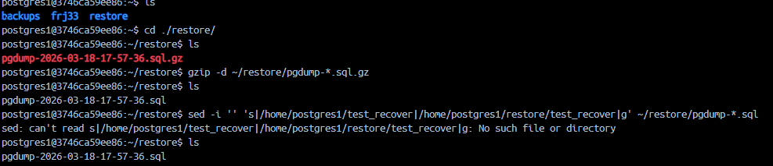
Инициализация и восстановление:
NEW_DATA_DIR="${PGDATA}_recovery"
mkdir -p $NEW_DATA_DIR

# Инициализируем новую БД
/usr/lib/postgresql/18/bin/initdb -D "$NEW_DATA_DIR" --encoding=$PGENCODE --locale=$PGLOCALE --lc-messages=$PGLOCALE --lc-monetary=$PGLOCALE --lc-numeric=$PGLOCALE --lc-time=$PGLOCALE --no-locale --username=$PGUSERNAME
echo "listen_addresses = '*'" >> $NEW_DATA_DIR/postgresql.conf
echo "port = 9052" >> $NEW_DATA_DIR/postgresql.conf

# Запускаем PostgreSQL с новым каталогом
/usr/lib/postgresql/18/bin/pg_ctl -D $NEW_DATA_DIR -l $NEW_DATA_DIR/server.log start

# Восстанавливаем данные (с учетом новых путей табличных пространств)
psql -h localhost -p 9052 postgres -f /home/postgres1/restore/pgdump-*.sql
/usr/lib/postgresql/18/bin/pg_ctl -D $NEW_DATA_DIR stop

# Перемещаем данные
rm -rf $PGDATA
mv $NEW_DATA_DIR $PGDATA

# Запускаем с оригинальным путем
/usr/lib/postgresql/18/bin/pg_ctl -D $PGDATA -l $PGLOG start
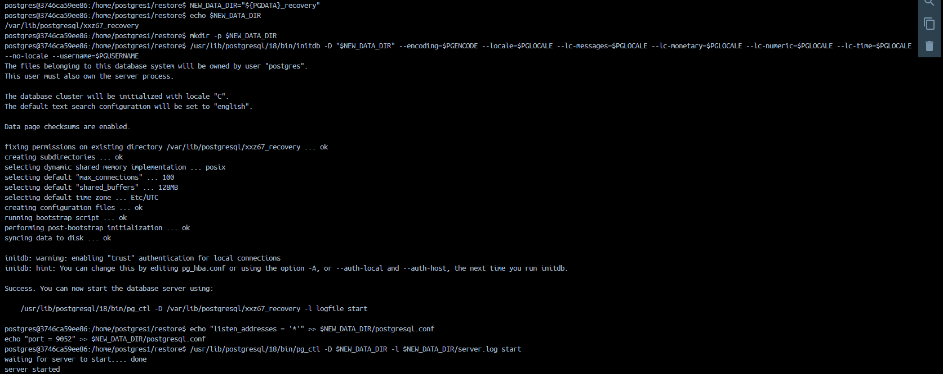

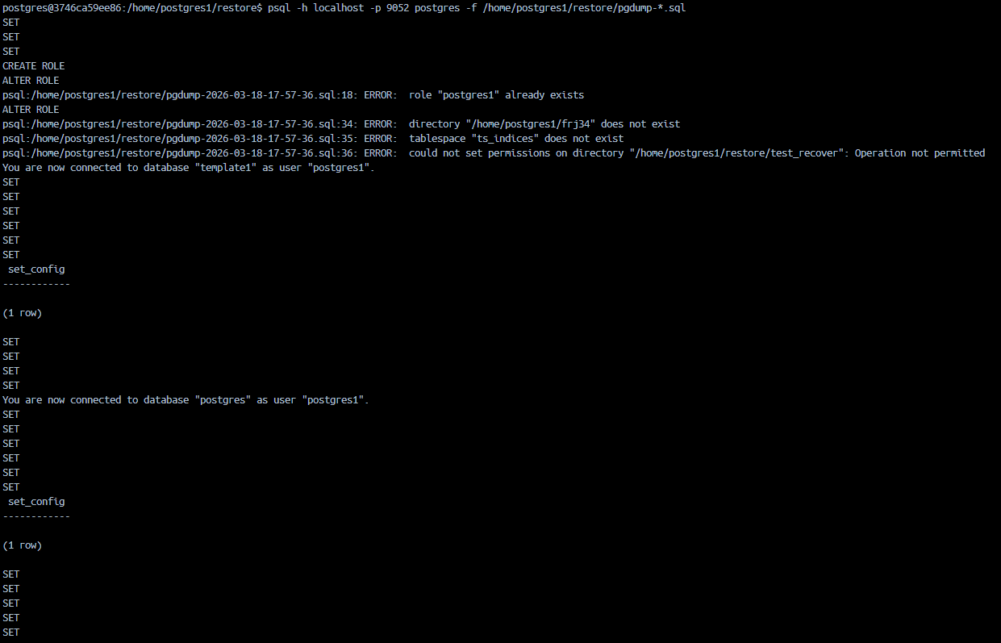
Перемещаем данные и запускаем с оригинальным путем:
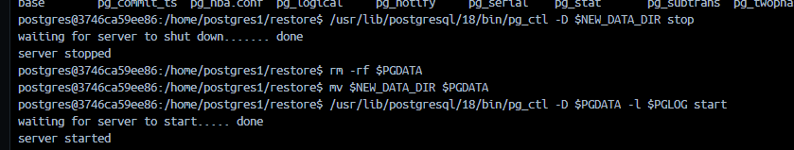
Проверим работу и доступность данных:
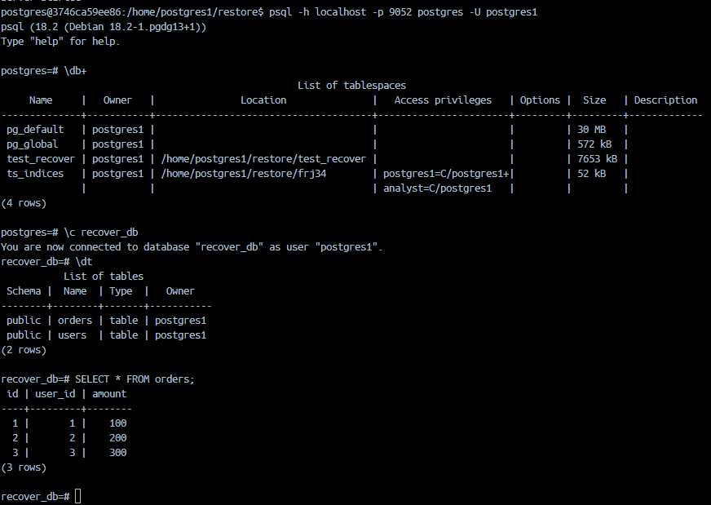
Данные успешно восстановились, при этом пути дополнительных табличных пространств изменились корректно

Этап 4. Логическое повреждение данных
Так как требуется восстановление с использованием архивных WAL-файлов, в начале нужно включить архивирование. Для этого нужно изменить конфигурацию:
# Настройка архивации WAL
psql -h localhost -p 9052 postgres <<EOF
ALTER SYSTEM SET wal_level = 'replica';
ALTER SYSTEM SET archive_mode = on;
ALTER SYSTEM SET archive_command = 'test ! -f /var/lib/postgresql/wal_archive/%f && cp %p /var/lib/postgresql/wal_archive/%f';
EOF

# Создаём каталог для WAL-архивов
mkdir -p ~/wal_archive

# Проверяем, что настройки применились
/usr/lib/postgresql/18/bin/pg_ctl -D $PGDATA restart
psql -h localhost -p 9052 postgres -c "SHOW archive_mode; SHOW archive_command;"
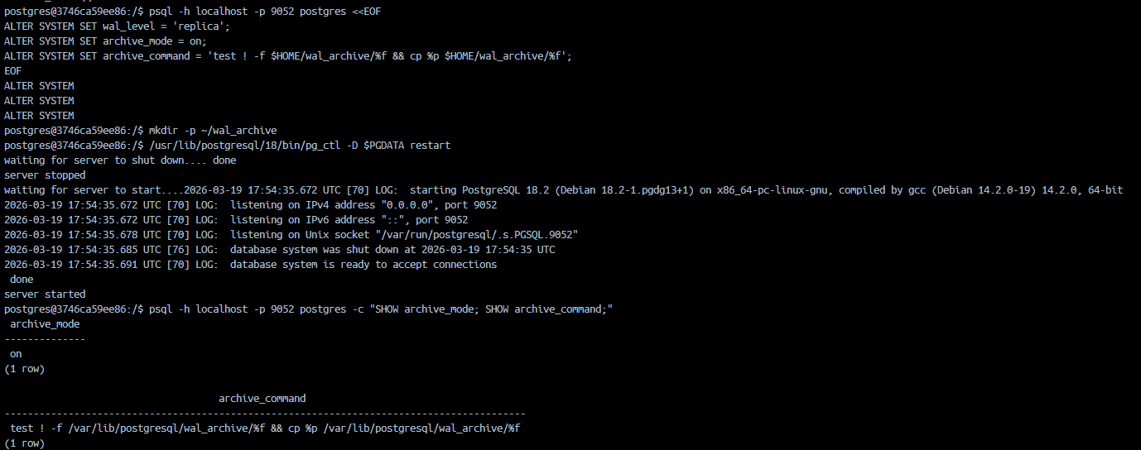
Для PITR нам также понадобится базовый бэкап, сделанный перед изменениями:
cat >> $PGDATA/pg_hba.conf << EOF
host replication postgres1 ::1/128 trust
host replication postgres1 127.0.0.1/32 trust
EOF
pg_ctl -D $PGDATA restart
pg_basebackup -D $HOME/base_backup -h localhost -p 9114 -U postgres1 -P -Ft -Xs -z
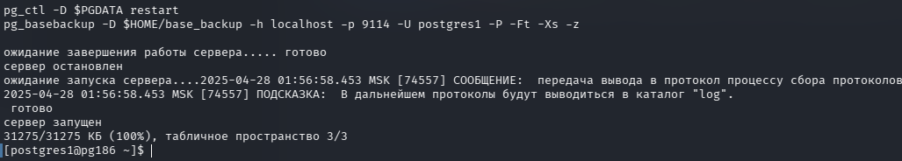
В каждую таблицу базы добавим 2-3 новые строки и зафиксируем результат:
psql -h localhost -p 9114 -U postgres1
INSERT INTO table1 (name) SELECT 'До сбоя ' || g FROM generate_series(101, 103) g;
INSERT INTO table2 (value) SELECT g*10 FROM generate_series(101, 103) g;
INSERT INTO table3 (info) SELECT 'До сбоя ' || g FROM generate_series(101, 103) g;
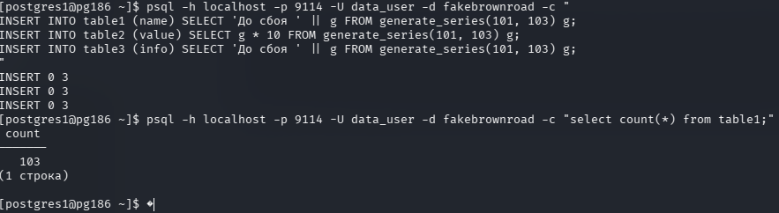
Фиксируем время сбоя и симулируем ошибку:
SCHEMA_TIME=$(psql -h localhost -p 9052 -U postgres1 -d wetgreenlaw -t -c "SELECT now();")
echo "Цель восстановления: $SCHEMA_TIME"

psql -h localhost -p 9052 -U postgres1 -d wetgreenlaw -c "DELETE FROM table1 WHERE id % 2 = 1;"
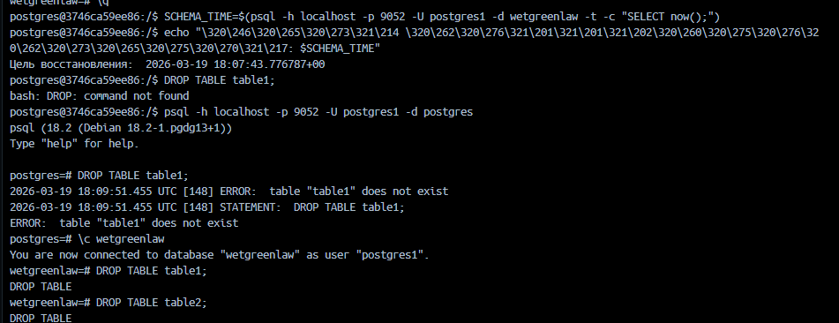
Демонстрация результата:
psql -h localhost -p 9114 -U data_user -d fakebrownroad -c "SELECT count(*) FROM table1; SELECT count(*) FROM table2;"
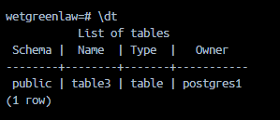

Восстановление данных
Остановим сервер БД:
/usr/lib/postgresql/18/bin/pg_ctl -D $PGDATA stop
Очищаем каталог данных и используем базовый бэкап:
rm -rf $PGDATA/*
tar -xvf $HOME/base_backup/base.tar.gz -C $PGDATA
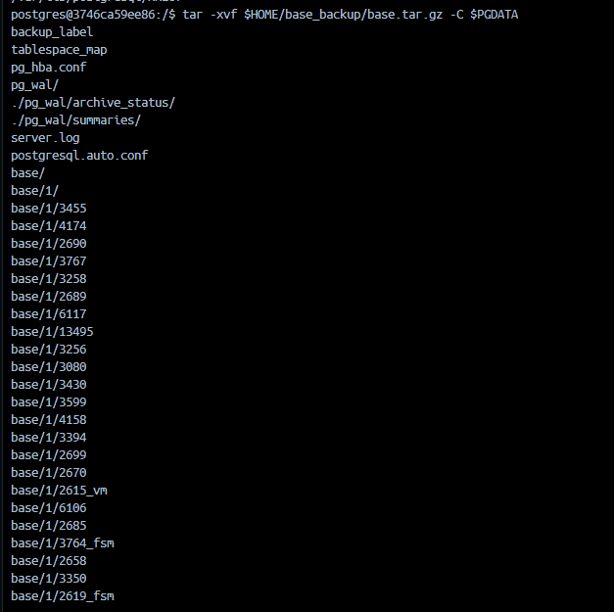
Попробуем восстановиться через restore_command.
cat >> $PGDATA/postgresql.conf <<EOF
restore_command = 'cp $HOME/wal_archive/%f %p'
recovery_target_time = '$SCHEMA_TIME'
EOF

# Создаем сигнальный файл для запуска в режиме восстановления
touch $PGDATA/recovery.signal

# Запуск восстановления
/usr/lib/postgresql/18/bin/pg_ctl -D $PGDATA -l $PGDATA/recovery.log start

# Мониторинг процесса
tail -f $PGDATA/recovery.log
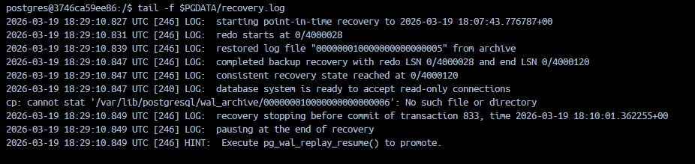
Судя по логам, данные успешно восстановились. Проверим:
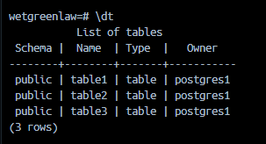
Таблица вернулась в состояние до удаления половины элементов.
После этого не забудем прописать функцию pg_wal_replay_resume() чтобы завершить восстановление. После этого можно спокойно продолжать работать с БД. Если не прописать эту функцию, тогда у нас восстановление не завершится и при перезапуске без файла recovery.signal у нас все откатится к последней версии как было после DELETE.
Подтверждаем завершение восстановления:
psql -h localhost -p 9052 postgres -c "SELECT pg_wal_replay_resume();"

Удаляем сигнальный файл:
rm $PGDATA/recovery.signal
Убираем параметры восстановления
sed -i '' '/^restore_command/d' $PGDATA/postgresql.conf
sed -i '' '/^recovery_target_time/d' $PGDATA/postgresql.conf
Проверка результатов вне режима восстановления:
psql -h localhost -p 9052 postgres -c "
SELECT pg_is_in_recovery(),
pg_last_wal_replay_lsn(),
pg_last_xact_replay_timestamp();"

# Проверка восстановленных данных
psql -h localhost -p 9052 -U postgres1 -d wetgreenlaw -c "SELECT count(*) FROM table1;"
После успешного восстановления:
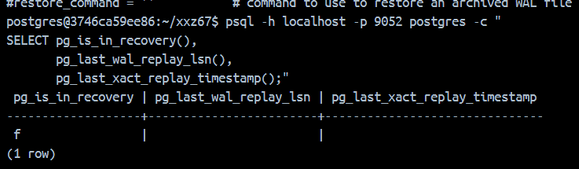
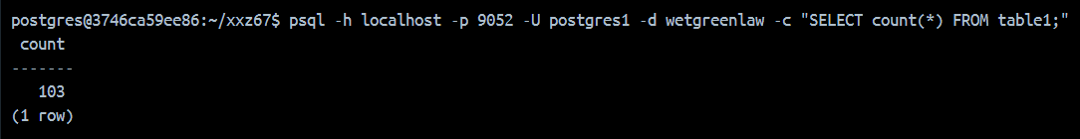

Вывод
В ходе выполнения лабораторной работы мы познакомились с резервным копированием кластера PostgreSQL и на практике изучили способ непрерывного PITR бекапа базы данных, настроили и применили резервное копирование и восстановление при различных сбоях: полной потере основного узла, повреждении файлов БД или логическом повреждении данных.

